МИНИСТЕРСТВО НАУКИ И ВЫСШЕГО ОБРАЗОВАНИЯ РОССИЙСКОЙ ФЕДЕРАЦИИ
Федеральное государственное автономное образовательное
учреждение высшего образования
«Южно-Уральский государственный университет
(национальный исследовательский университет)»
Высшая школа электроники и компьютерных наук
Кафедра системного программирования

Отчет
о выполнении практического задания
по дисциплине
«Практикум по виду профессиональной деятельности»

Выполнил:
студент группы КЭ-342
Власов А.А.

Проверил:
д.ф.-м.н., профессор кафедры СП,
доцент
Макаровских Т.А.

Челябинск – 2025
ОГЛАВЛЕНИЕ
УПРАЖНЕНИЕ №1 3
УПРАЖНЕНИЕ №2-3 4
УПРАЖНЕНИЕ №4 5
УПРАЖНЕНИЕ №5 7
УПРАЖНЕНИЕ №6-8 8
УПРАЖНЕНИЕ №9 9
УПРАЖНЕНИЕ №10 10

УПРАЖНЕНИЕ №1
>> x=-5:0.5:5;
>> y=sin(x).*exp(-x);
>> plot(x,y,['r','*','-.']);
>> grid on;
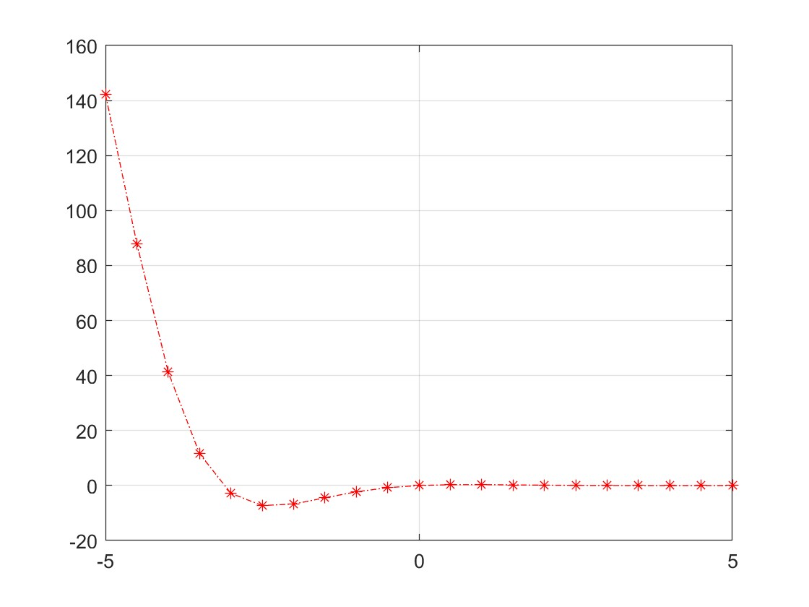

УПРАЖНЕНИЕ №2-3
>> x = -5:0.1:5;
>> q1 = 1;
>> y1 = q1./(x.^2+q1.^2);
>> q2 = 0.5;
>> y2 = q2./(x.^2+q2.^2);
>> q3 = 0.1;
>> y3 = q3./(x.^2+q3.^2);
>> plot(x, y1,'r',x,y2,'g',x,y3,'b')
>> grid on
>> title('Графики функций q./(x.^2 + q.^2) при разных q')
>> xlabel('x')
>> ylabel('y')

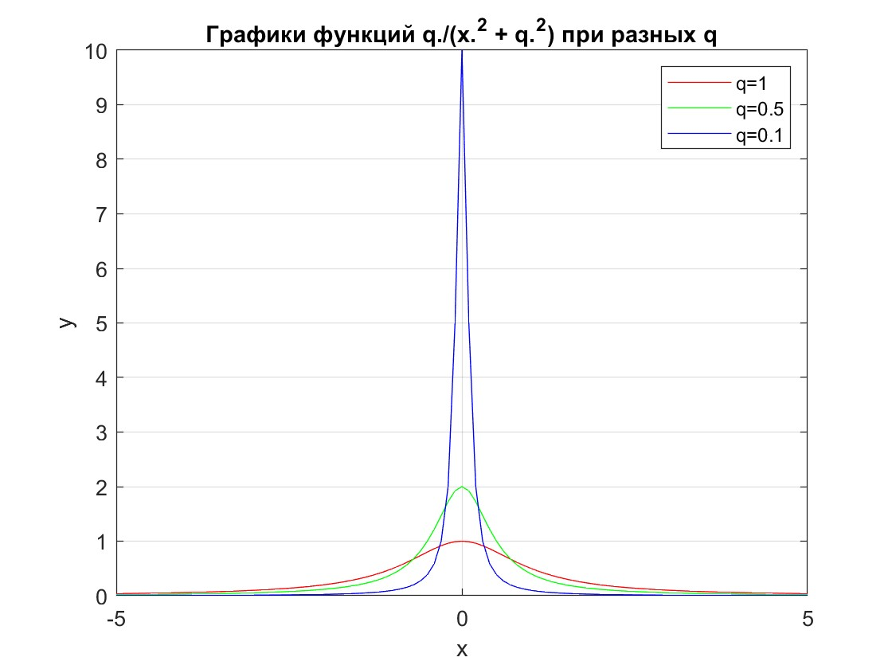

УПРАЖНЕНИЕ №4
>> t=0:pi/50:10*pi; x=sin(t); y=cos(t);
>> plot3(x,y,t)
>> grid on
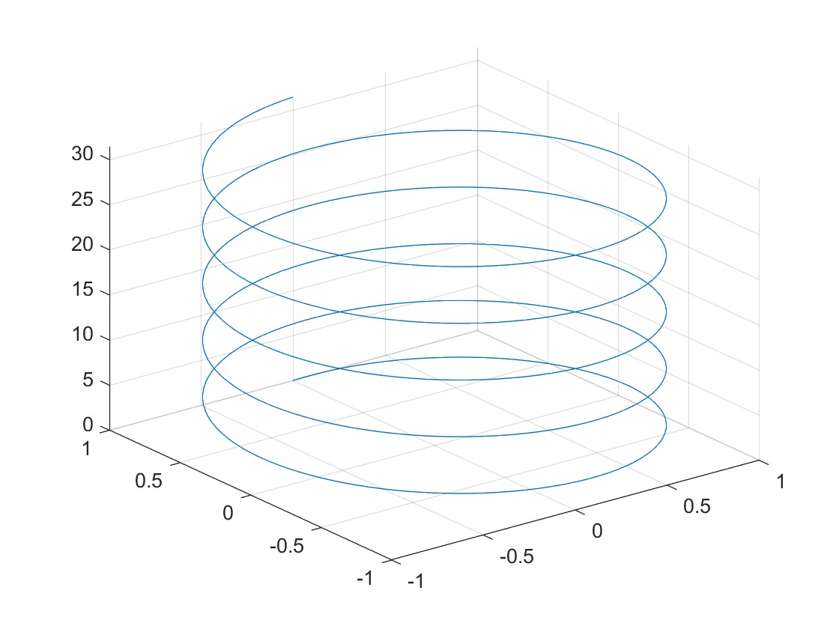
>> u=-2:0.01:2; v=-1:0.1:1;
>> [x,y]=meshgrid(u,v);
>> z=exp(-x.^2-y.^2);
>> plot3(x,y,z)
>> grid on
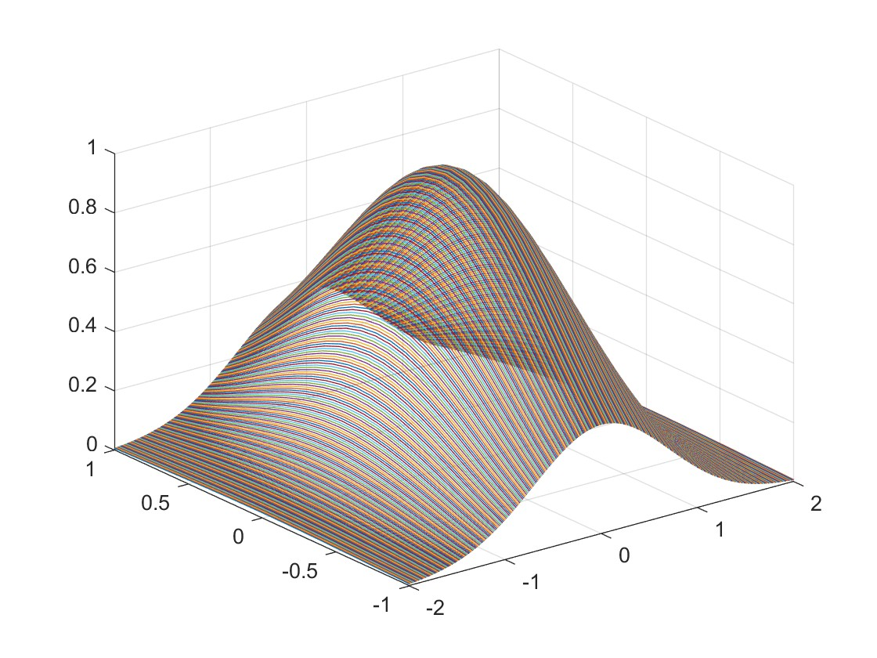
>> u=-2:0.01:2; v=-1:0.1:1;
>> [x,y]=meshgrid(u,v);
>> z=exp(-x.^2-y.^2);
>> mesh(x,y,z)
>> grid on
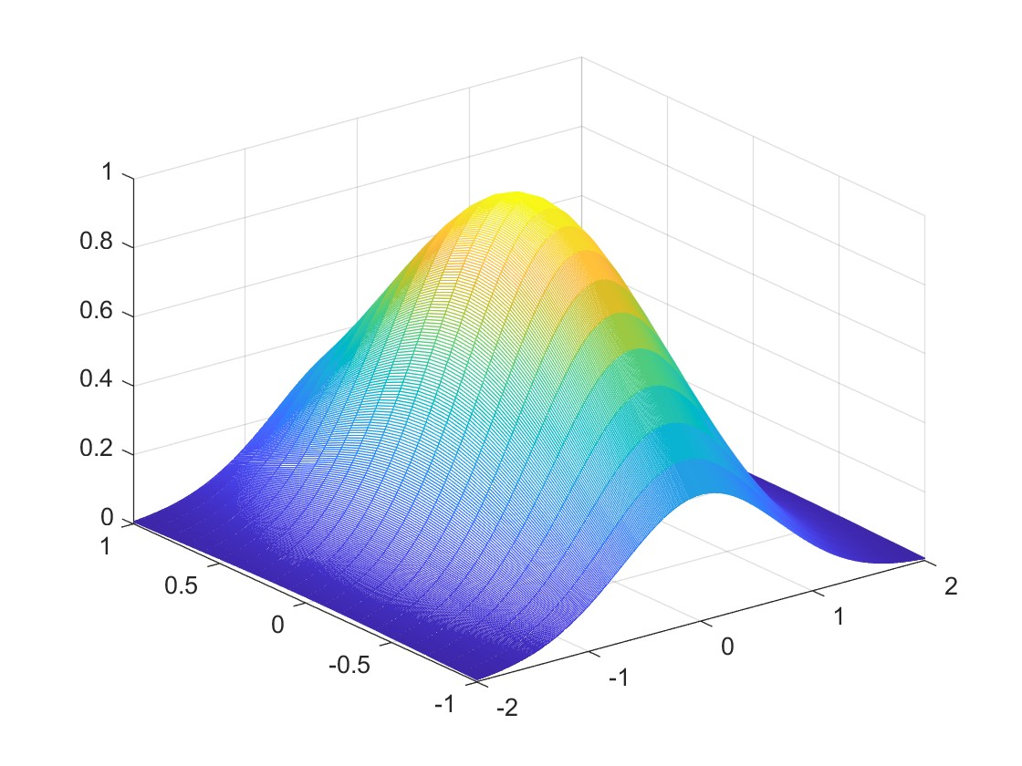

УПРАЖНЕНИЕ №5
>> x = -3:0.01:3;
>> f =0.5*x+0.1*sin(25*x);
>> plot(x,f)
>> hold on
>> g = abs(x);
>> plot(x,g)
>> grid on
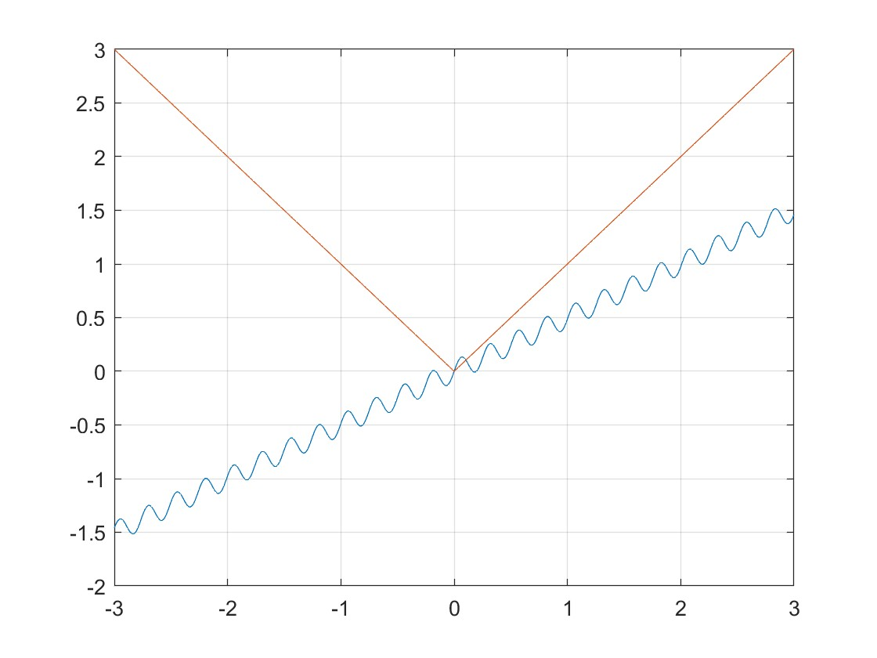

УПРАЖНЕНИЕ №6-8
>> x = [0:0.1:7];
>> f = exp(-x);
>> % Первый график
>> subplot(1, 2, 1)
>> plot(x, f)
% Второй график
>> g = sin(x);
>> subplot(1, 2, 2)
>> plot(x, g)
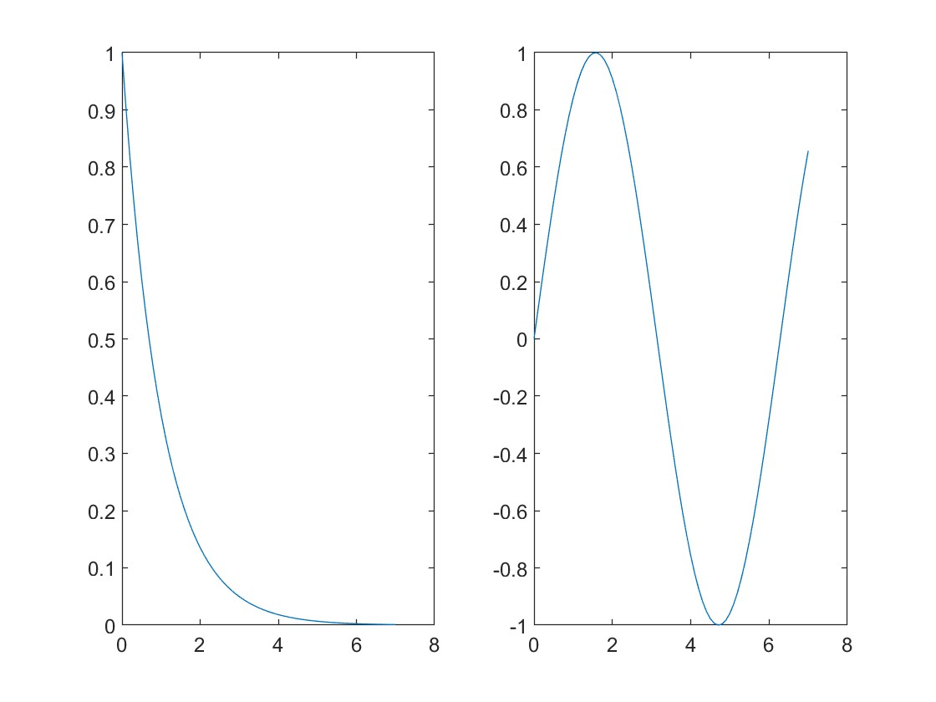

УПРАЖНЕНИЕ №9
$y=cos2x+x-5, x ∈[5,6]$
Проверим значения функции на концах отрезка [5,6]:
$y\left(5\right)=2cos10+5-5= -0.839$
$$y\left(6\right)=2cos12+6-5= 1.843$$
Значения функции на концах отрезка имеют разные знаки, а значит по теореме о промежуточных значениях функции имеет хотя бы один корень на этом отрезке.
$$y^{'}=-2sin2x+1$$
$$y^{'}(6)=-2sin10+1= 2.088$$
$$y^{'}(5)=-2sin10+1= 2.073$$
Производная не меняет знак на отрезке [5,6], функции строго монотонна, и корень на этом отрезке единственный.
Графически:
>> f = @(x) cos(2*x) + x - 5;
>> fplot(f,[5,6])
>> grid on
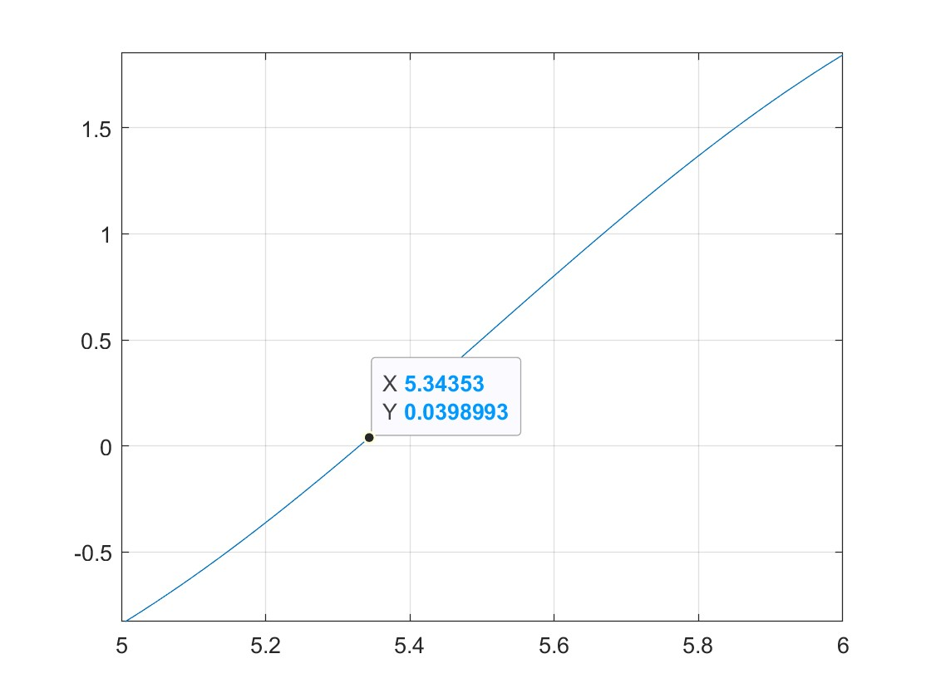
Видим, что на этом отрезке функции имеет один корень, примерно равный 5,34.

УПРАЖНЕНИЕ №10
Найти корень уравнения $cos2x+x-5$ на отрезке [5,6] с точностью $ε=0.1$
Номер итерации | $$a_{n}$$ | $$b_{n}$$ | f${(a}_{n})$ | f${(b}_{n})$ | $$c_{n}$$ | f${(c}_{n})$ | $$b_{n}-a_{n}$$
0 | 5 | 6 | -0,839 | 1,844 | 5,5 | 0,504 | 1
1 | 5 | 5,5 | -0,839 | 0,504 | 5,25 | -0,226 | 0,5
2 | 5,25 | 5,5 | -0,226 | 0,504 | 5,375 | 0,132 | 0,25
3 | 5,25 | 5,375 | -0,226 | 0,132 | 5,3125 | -0,050 | 0,125

Поскольку длина последнего интервала = 0,125 < 2$ε$, вычисления можно остановить
Приближенное значение корня – 5,3125.
Гарантируемая точность 0,125 / 2 = 0,0625.

